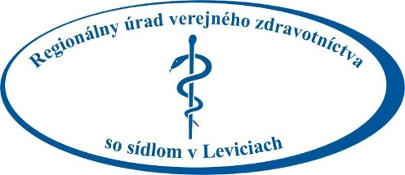
OBEZITA DETÍ.
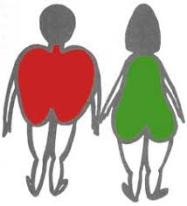
- Obezita je chronické ochorenie, ktoré je nielen estetickým, ale najmä zdravotným problémom. Predstavuje najvýznamnejšiu ovplyvniteľnú príčinu závažných chronických chorôb a úmrtí.
- Podľa svetových štatistík trpí nadváhou a obezitou až viac ako polovica svetovej populácie a nadmerná telesná hmotnosť je druhou najčastejšou príčinou predčasného úmrtia obyvateľstva.
- S nadváhou a obezitou sú spojené vážne zdravotné riziká ako cukrovka, kardiovaskulárne a respiračné ochorenia, ochorenia kĺbov, vysoký krvný tlak, ale aj nádorové ochorenia. Obézni ľudia však zvyknú mať aj sociálne a psychické ťažkosti-najčastejšie ide o depresie, zakomplexovanosť a zníženú sebadôveru.

- Je obezita u detí dedičná?
Ľudia by radi počuli odpoveď áno. Potom si totiž môžu s úľavou vydýchnuť: “takže ak za to môžu gény, môžeme jesť čo chceme, veď je to jedno. Noste na stôl rezne, hranolky, torty a kolu!” Áno. Obezita je dedičná. Existuje gén, takzvaný ob gén, ktorý ak dieťa má, má väčšiu šancu, že bude trpieť nadváhou, alebo obezitou. Ale pozor. To, že je obezita dedičná ešte neznamená, že také dieťa je povinné byť obézne! Detská obezita je zvyčajne spôsobená životným štýlom!

- Obezita a vývoj dieťaťa
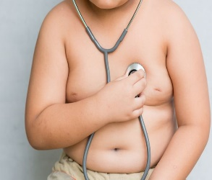
Nadmerná výživa, nadváha a obezita sa podpisujú na zdraví detí. Deti s nadmerným príjmom potravy sa vyvíjajú rýchlejšie.
Dievčatá s miernou nadváhou majú menštruáciu skôr. Veľmi obézne dievčatá zas neskôr. U chlapcov sa obezita prejavuje v puberte zníženou produkciou testosterónu. To má okrem iného za následok, že sa im tuk môže ukladať aj na miestach ktoré sú typické skôr u dievčat. Nadváha a obezita už v detskom veku prináša aj skorší príchod ochorení z obezity: vysoký krvný tlak, vysoký cholesterol, poškodenie kĺbov, ploché nohy.
Najhoršie je, že ak už dieťa je obézne, zvyká si na to, že život znamená ťažkosti, diskrimináciu. Deti, ktoré sú obézne sú centrom posmeškov a diskriminácie. Ich obezita ich znevýhodňuje. Hneď sa zadýchajú, nevládzu to, čo ostatné deti. A tak sa radšej “zašijú” niekam do ústrania, aby unikli.
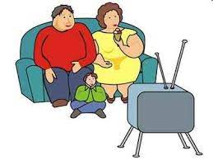
- Faktory zvyšujúce výskyt obezity
- Fyzická inaktivita, sedavý spôsob života
- Nesprávne, nezdravé a nepravidelné stravovanie
- Nedostatočný spánok, stres
- Enviromentálne a socioekonomické faktory
- Genetická predispozícia, hormonálne poruchy, metabolické faktory

Detská obezita je nepríjemne vážny problém aj z toho dôvodu, že je časovanou bombou do budúcnosti. Ak sú dnes obézne už deti, bude o 20 rokov obézna veľká časť populácie.

Prevencia obezity je jednou z najväčších výziev verejného zdravotníctva v 21. storočí. Obezita je typickým ochorením, kde je prevencia mnohokrát účinnejšia ako liečba. Obezita je dôsledkom energetického príjmu, ktorý dlhodobo presahuje energetický výdaj. Energia nevzniká ani sa neničí, ale mení sa z jednej formy na druhú.

Cieľom preventívnych opatrení je dosiahnutie rovnováhy medzi príjmom energie potravou a jej spotrebou v rámci metabolizmu, telesnej aktivity a u detí aj rastu.
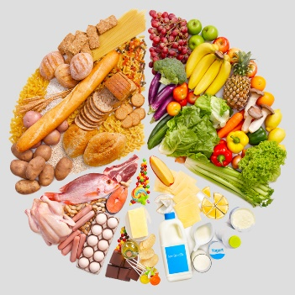
Stravovanie – Dôležité je pravidelné stravovanie. Dieťa má konzumovať 5 jedál denne. Nevynechať raňajky. Jesť veľa ovocia a zeleniny.
- TUK :lepšie rastlinný – oleje lisované za studena, orechy
- CUKRY :komplexné sacharidy-ovsené vločky, celozrnné pečivo a chlieb
- BIELKOVINY : strukoviny, ryby, biele mäso, mliečne výrobky

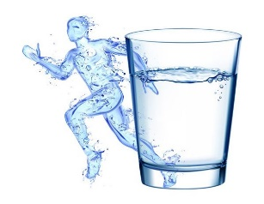
1.POZOR NA SLADKOSTI: Zlaté pravidlo je že čo oči nevidia, to srdce nebolí. Pokiaľ nebudú mať na očiach mliečne čokolády a čipsy, nebudú na to neustále myslieť. Samotný cukor je látka, ktorá deťom chutí. Je ako slabá droga. Chutí mi, tak chcem viac. Ak môžem viac, chcem ešte viac. Tak vzniká bludný kruh závislosti. Priveľa cukru však už dieťa nedokáže vybehať. Navyše veľa cukru v tele má aj zdravotné následky. Cukor “kradne” vitamín B, spôsobuje hyperaktivitu.
2.PITNÝ REŽIM : Deti by mali piť hlavne vodu. Ak dostanú občas pohár dobrej malinovky, či džúsu, nič zlé sa nestane. No ak si vytvoria návyk, že ak sa pije, tak sa pijú džúsy a malinovky, rýchlo začnú tučnieť a odmietať čistú vodu.
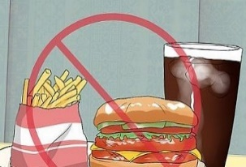
2.ZBOHOM FAST FOODOM: Nerobte z nich niečo špeciálne, nepozerajte sa na návštevu fast foodov ako na malú oslavu a nedávajte ich deťom za odmenu
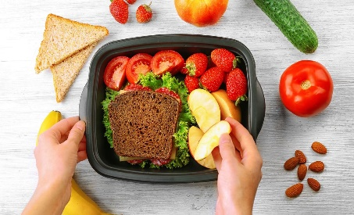

4. ZDRAVá DESIATA: Kvalitná desiata pre dieťa musí pozostávať z celozrnného pečiva, z nátierky alebo zo syra, z porcie zeleniny a ovocia a hodnotného nesladeného nápoja. Vhodné je aj sušené ovocie a zmes orechov, cereálne keksíky a jogurty.

5.VLÁKNINA : Vláknina je nevyhnutnou súčasťou zdravej výživy- zasýti, podporuje chudnutie, stimuluje pohyby čriev. Zvýšený príjem potravinovej vlákniny výrazne znižuje riziko vzniku ochorení koronárnej tepny, mŕtvice, vysokého krvného tlaku, cukrovky, obezity a niektorých ochorení žalúdka a črevného traktu. U obéznych ľudí príjem vlákniny podporuje chudnutie. Potraviny s obsahom vlákniny: ovsené vločky, strukoviny, ovocie, zelenina, celozrnné pečivo, orechy.
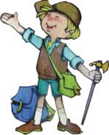
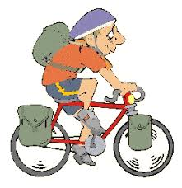
Fyzická aktivita - v súčasnosti sa pozoruje trend znižovania pohybovej aktivity u detí. Deti chodia menej pešo, menej sa bicyklujú, stále viac času trávia pri televízií, videohrách a počítačoch. Fyzická aktivita je indikovaná ako prevencia i liečba obezity. Pohyb zlepší celkový zdravotný stav. Zrýchli metabolizmus, aj výdaj energie, takže môžete zjesť o niečo viac (zdravého) jedla, podporuje začlenenie dieťaťa do kolektívu. Pohyb chráni svalovú hmotu, zlepší prácu srdca. Vhodné sú druhy športu, ktoré nezaťažujú kosti a kĺby. Odporúčané sú chôdza, bicyklovanie a plávanie.

Výdaj energie pri rôznych aktivitách
čítanie, písanie, sledovanie TV, počúvanie rádia, šitie, pletenie, príprava a varenie jedla, rybárčenie, úradnícka práca | do 400 kJ/hod
umývanie riadu, utieranie prachu, obliekanie, žehlenie, riadenie auta, hra na hudobnom nástroji | 400 - 800 kJ/h
ustielanie postelí, zametanie alebo umývanie podlahy, vešanie bielizne, záhradnícke práce, opravárske práce | 800 - 1000 kJ/h
drhnutie podlahy, ručné pranie, upratovanie, umývanie okien, chôdza rýchlosťou 6km/h, aerobik strednej intenzity, volejbal, stolný tenis, rekreačný bedminton | 1000 - 1500 kJ/h
lesné práce, hádzanie lopatou, kopanie krompáčom, chôdza rýchlosťou 8km/h, korčuľovanie, skákanie cez švihadlo, | 1500 – 1900 kJ/h
cyklistika, lyžovanie, tenis, plávanie, chôdza po schodoch | 1900 – 2100 kJ/h
Basketbal, beh na lyžiach, hokej, džoging, rýchle plávanie, vzpieranie, horolezectvo, atletika, veslovanie, odhŕňanie snehu | 2100 – 2500 kJ/h

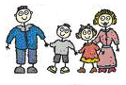
Rodinné zázemie zohráva mimoriadne dôležitú úlohu. Na prevenciu obezity detí sú najdôležitejší ich rodičia resp. vychovávatelia. Sú známe určité vzory správania, ktoré sa vytvárajú už v prvých rokoch života. Tieto deti preberajú od svojich rodičov a pretrvávajú aj v ďalších obdobiach života. Pre deti sú dospelý príkladom, je to ako domino. Ak vytvoríte deťom príklad ako majú viesť zdravý životný štýl, je šanca, že ho budú aj oni viesť.

